Портфолио обучающегося ФКОУ ВО Кузбасский институт ФСИН России

Перечень индивидуальных образовательных достижений
Осиповой Дарьи Викторовны
Курсанта 13 учебной группы ФПД
набора 2020 года
№ п/п | Вид образовательных достижений |  | Описание индивидуальных образовательных достижений | Подтверждение уровня (факта) индивидуальных образовательных достижений | Самооценка образовательных достижений (индекс ИОД) | Примечания
1 | 2 |  | 3 | 4 | 5 | 6
Достижения в освоении основной образовательной программы
(образовательная активность)
1 | Уровень успеваемости за весь период обучения |  | Сдача экзаменационной сессии за 1 семестр | Ведомость промежуточной аттестации ПА-1 | СБу-балл | 4,75
 |  |  | Сдача экзаменационной сессии за 2 семестр | Ведомость промежуточной аттестации ПА-1 | СБу-балл | 4,86
 | Индекс ИОД по освоению основной образовательной программы |  |  |  | 4,8
Достижения в исследовательской и творческой деятельности
(творческая активность)
 | Курсовая работа по ТГП | «Проблемы в российском законодательстве: сущность и восполнение» |  |  | 2
 | Участие в конференции «Вклад уголовно-исполнительной системы в развитие Кузбасса» | «Психология террориста» |  | Рапорт | 0,5
 | Участие в конференции «История уголовно-исполнительной системы России: человек-общество-государство» | «Перевоспитание малолетних преступников по Макаренко» |  | Рапорт | 0,5
 | Интеллектуальная викторина «Три столетия Кузбасса» | Участие |  | Диплом | 0,5 | (Приложение 1)
 | Состоит в хореографическом творческом коллективе |  |  | Рапорт | 1
 | Конкурс “А ну-ка девушки”, посвященный Международному женскому дню 8 марта | 3 место |  | Диплом 3 степени | 1 | (Приложение 2)
 | 1 отборочный этап городского фестиваля непрофессионального творчества «Студенческая весна» 30.03.2021 | 1 место |  | Диплом | 3
 | 1 этап фестиваля художественного творчества среди студентов «Студенческая весна-2021» 08.04.2021 | 1 место в номинации «Эстрадный танец» |  | Диплом 1 степени | 3
 | Совместный концерт ко Дню Победы в детском дома «Остров Надежды»  г. Новокузнецка 05.05.2021 | Участие |  | Рапорт | 0,5 | (Приложение 3)
 | Концерт, посвященный Дню Победы 07.05.2021 | Участие |  | Рапорт | 0,5
 | Концертная программа к смотру-конкурсу на лучшего начальника караула по охране объектов ФСИН России Дальневосточного и Сибирского федеральных округов 03.06.2021 | Участие |  | Рапорт | 0,5
 | Концерт, посвященный Дню России 12.06.2021 | Участие |  | Рапорт | 0,5
 | Межвузовская научно-практическая конференция курсантов, слушателей и студентов «История Великой Победы» | 2 место в секции «Современные фальсификации истории» (науч. рук. Белоусова О.А.) |  | Диплом 2 степени | 2 | (Приложение 4)
 | Индекс ИОД за творческую и исследовательскую активность |  |  |  | 15,5
Достижения в общественной жизни
(социальная активность)
 | Индекс ИОД за социальную активность |  |  |  | 0
 | Итого суммарный индекс ИОД за весь период обучения |  |  |  | 20,3

(Приложение 1)

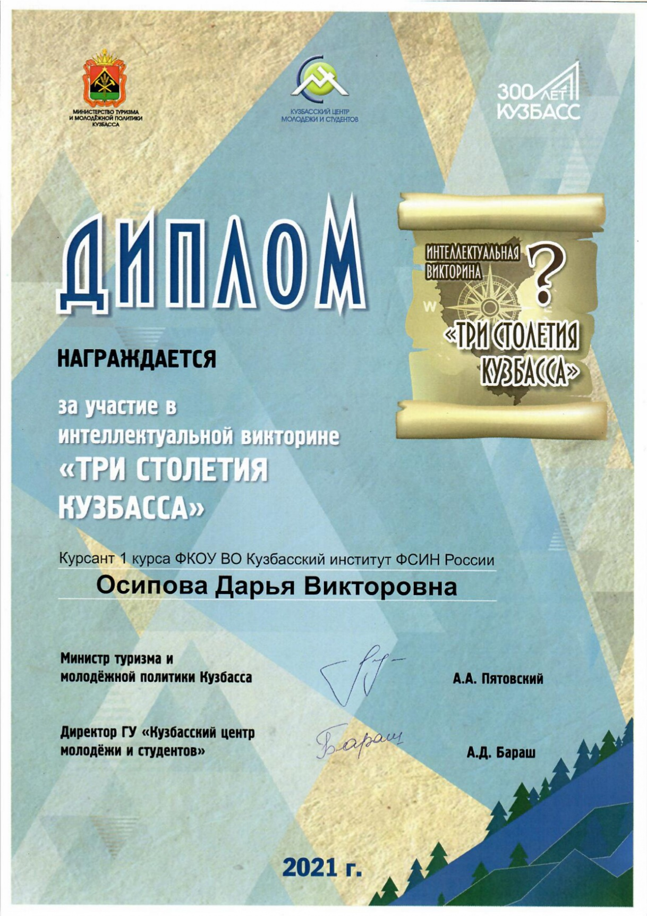
(Приложение 2)
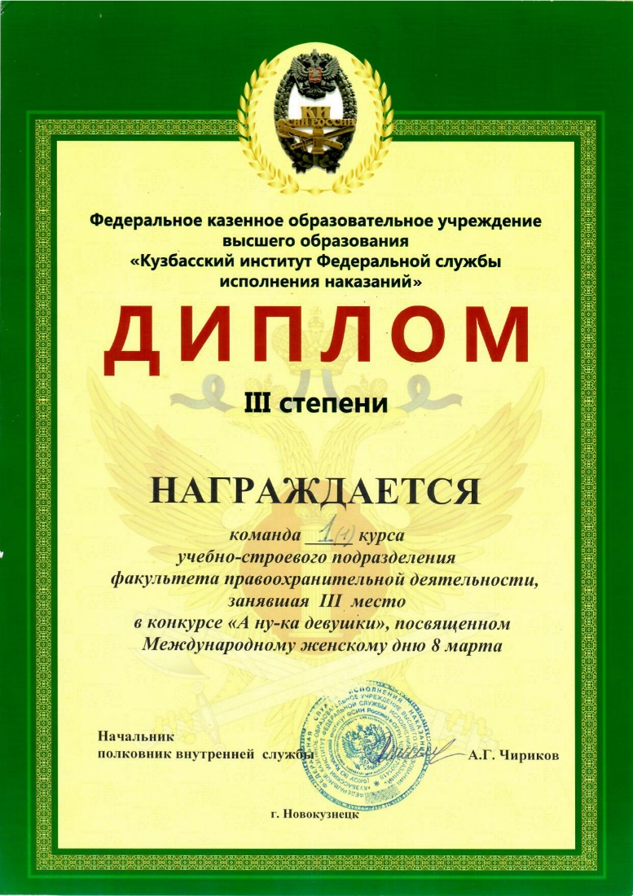
(Приложение 3)
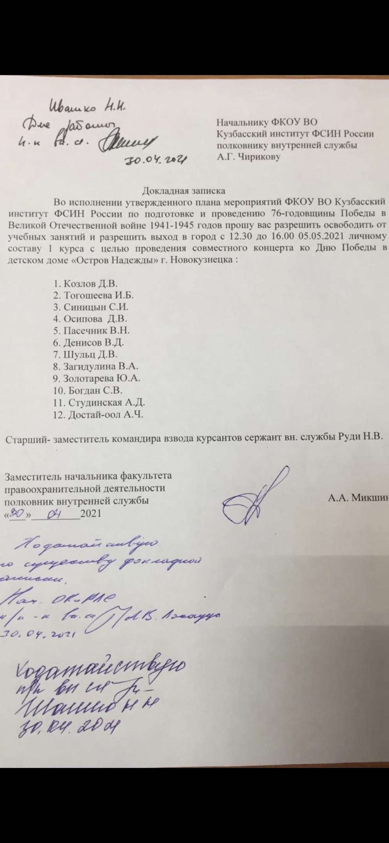
(Приложение 4)
